de beweging

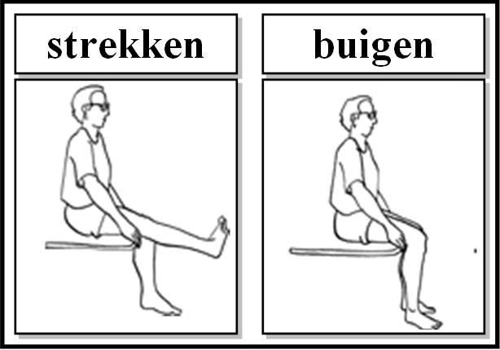
De beweging
Als je een beweging maakt met je armen of je benen, dan doe je iets met je armen of benen. Je houdt ze niet stil

Strekken
Als je je armen of benen strekt, dan maak je ze helemaal lang

Buigen
Als je iets buigt, maak je er een bocht in. Als je je benen buigt dan maak je er een bocht in.

